**厦门市翔安职业技术学校（厦门工商旅游学校翔安分校）**

**2024-2025学年第二学期文化课非在编合同教师招聘公告（第二批）**

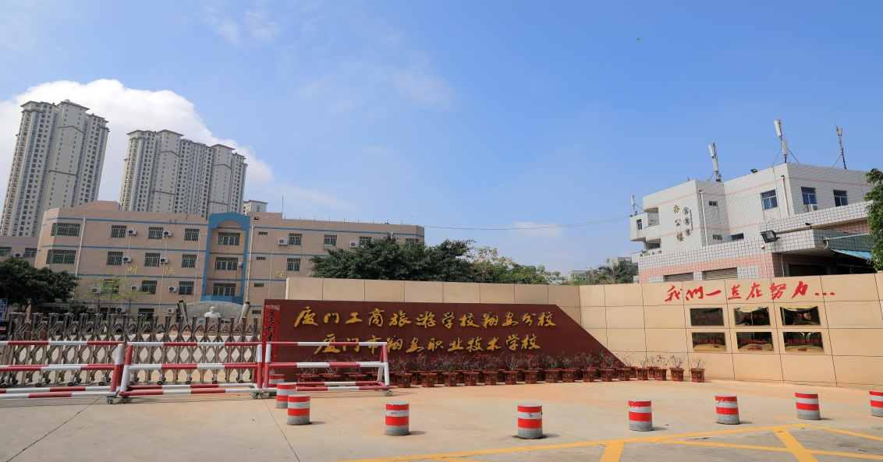

根据《中共厦门市委厦门市人民政府印发关于全面深化新时代教师队伍建设改革的实施意见的通知》(厦委发【2019】3号)、《关于翔安区中小学幼儿园非在编教职工及编外聘用人员加强规范管理和调整工资福利待遇的通知》(厦翔教【2022】26号)等文件精神，根据教育教学工作需要，为切实做好补全补强师资队伍工作，现将本校2024-2025学年第二学期公开招聘文化课非在编合同教师（第二批）办法予以公布。

**一、招聘岗位**

非在编合同教师岗位2名（见附件1）。

**二、招聘条件**

（一）基本条件

1．具有中华人民共和国国籍，拥护中华人民共和国宪法；拥护中国共产党的领导；遵守中华人民共和国宪法、法律、法规，无违法违纪纪录；品行端正、热爱教育事业、具备良好的职业道德，愿意履行非在编聘用人员义务。

2. 具有正常履行职责的身体条件，身心健康。

3．能全日制服务一年以上（当年8月初到次年7月底）。

（二）岗位条件

（1）能胜任班主任工作；能承担夜间住校值班；能参与晚自习下班辅导。

（2）年龄40周岁及以下( 1985年3月1日(不含)之后出生，下同)，有高中教学经验的年龄放宽至45周岁及以下，文化课教师应具备相应学科岗位专业本科及以上学历。

（3）持有中职或高级中学及以上教师资格证书优先；

（三）以下人员不得报名:

1.普通高等院校在读的非应届毕业生；

2.在编教师；

3.现役军人；

4.考录(不含转任)后服务年限(含试用期)不满2年以及未达到与当地公务员主管部门或单位组织人事部门约定服务年限的公务员(含参照公务员法管理人员，下同)，或公务员被辞退未满5年的；

5.受到剥夺政治权利的人员；曾因犯罪受过或正在接受刑事处罚的人员；曾被开除公职的人员；涉嫌违法犯罪正在接受司法调查尚未做出结论的，或尚未解除党(政)纪处分或正在接受纪律审查的人员；

6.具有法律法规规章规定不得聘为事业单位的其他情形人员。

报名时不是试用期内公务员，但在报名之后、聘用之前成为试用期内公务员的，取消其考试或聘用资格。

机关、事业单位编内工作人员应在面谈资格复核时提供所在单位同意报考的书面证明，确有实际困难的，经市、区教育行政部门同意，可在体检时提供同意报考证明，否则视为自动放弃资格。

对考生资格审核贯穿招聘、聘用全过程，一经发现报考者不符合本公告规定或不符合招聘岗位资格条件或提供虚假信息的，根据不同阶段，给予取消考试资格、聘用资格或单方解除聘用合同等处理。

**三、招聘程序**

(一) 公开发布招聘信息及报名

1.发布招聘信息：

招聘信息于2025年2月11日在厦门市翔安职业技术学校（厦门工商旅游学校翔安分校）网站（www.xmsxazx.com）（上班时间有效）、厦门市翔安职业技术学校微信公众号 、微翔安公众号、新流教招资讯公众号、厦门招考等相关网站、公众号同时发布。

2.网上报名:

本次考试采取网上报名方式。网上报名时间2025年2月12日8:00一2月18日12:00，逾期不再受理。

请关注学校网站（www.xmsxazx.com）或厦门市翔安职业技术学校微信公众号，下载填写附件2：《招聘非在编教职工报名表》、附件3：《非在编教职工应聘情况汇总表》（表内信息须与原件信息一致），并附相应附件(本人近期1寸证件彩照电子版、身份证（正、反面）、户口本（有地址栏的首页+个人页）、毕业证书、学信网学历证明、教师资格证、普通话水平测试等级合格证书、岗位要求的资格证书、获奖证书等)。

报考者在规定的报名时间内将附件2、附件3电子版和相应附件（证件照请以自己的姓名命名，相应附件须原件扫描成jpg格式）打包压缩后，以电子邮件的方式发送到邮箱15880230095@139.com，邮件主题和压缩文档统一命名为“姓名+应聘岗位”，如：张三+英语教师。

报考者须认真阅读本公告中招聘条件，确认符合条件方可报名。本人应对报名资格及所提供材料的正确性真实性负责。凡个人填报信息失真、不符合报考条件或弄虚作假的，一经核实，取消其考试资格和聘用资格。

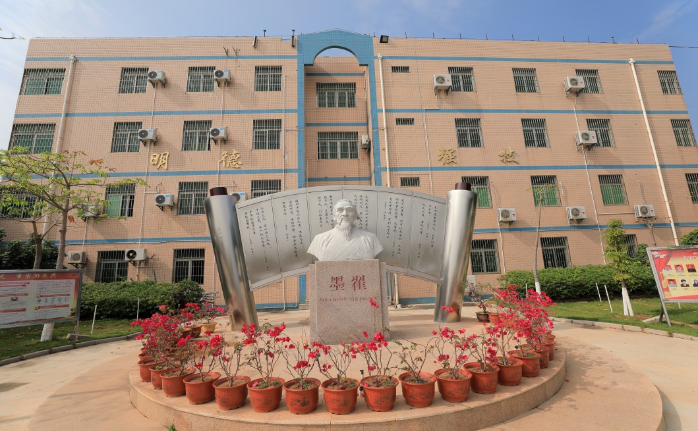

(二)资格初审

学校将组织相关骨干人员对报考者的网上报名信息进行审核。初审结果拟于2月下旬通过短信进行通知（未入围人员不给予通知），请报考者自行关注。

(三)确认招聘人数和岗位

资格初审后确认招聘人数和岗位。资格初审通过的人数与岗位拟招聘人数比例不足3:1 的，原则上相应减少该岗位拟招聘人数或取消该招聘岗位。

(四)资格复审

学校将组织相关骨干人员对拟进入面谈人选的资格条件进行现场审核。具体人选、时间、地点等通过短信通知。参加资格复审时应提供以下材料原件和复印件（A4纸复印，不退还）各一份，并依序装订成册。未在规定时间内参加资格复审，视为自动放弃面谈资格。

1．报名表（不改变格式，A4纸双面打印，需贴上照片或彩色打印，并另附本人近期1寸证件彩照1张）；

2．身份证（正反面须复印在同一面）；

3．户口本（有地址栏的首页+个人页复印在同一面）；

4．学历、学位证书(持自考、函授等非全日制普通教育学历报考者，须提供“学信网”查询认证或教育部学历认证中心出具的加盖原件复印件印章的学历认证报告)；

5．教师资格证书；

6. 普通话水平测试等级合格证明；

7. 技能资格证书或专业技术职称证书或职称文件；

8. 获奖证书；

9. 岗位资格条件要求的其他材料；

通过资格复审者方可参加面谈。资格审核贯穿考试、聘用全过程，凡有关材料信息不实或不符合招聘岗位资格条件的，将取消其考试（聘用）资格。

(五)考试

考试采取先面试后面谈的方式。

1.面试：以课堂教学(片段教学)测试、结构化面试等形式进行。

面试满分100分，合格线为60分。实际按岗位拟聘人数1:1或低于1:1比例参加面试的，合格成绩为70分(含)以上。面试成绩不合格不予录用。

2.面谈：由学校专家团队统一组织。

考试时间、地点另行通知。

(六)体检

体检人选在总成绩合格者中，按总成绩从高分至低分排序，按与岗位拟招聘人数1:1的比例确定。若总成绩相同，我市应征入伍的自主就业退役士兵同等条件下优先进入体检人员名单。

体检按照《福建省教师资格申请人员体检标准及办法(2018年修订)》的要求执行，体(复)检费用自理。参加体检人员须携带本人身份证和1寸证件彩照到学校指定的医院集中体检。参加体检人员对体检结果有疑问的，可在得知体检结果的7日内向学校提出复检申请，复检只能进行一次，由学校组织到上一级医院复检，体检结果以复检结果为准。

体检人员应按要求参加体检，并配合体检。不按要求参加体检者，视为放弃资格。体检不合格的人员不予聘用。

（七）公示和聘用

1.拟聘用人员名单在学校公告栏上公示5个工作日。

2.公示结果无异议或经区教育局核实不影响聘用的，拟聘人员应于公示期满后规定时间内提供办理聘用手续所需的材料，与劳务派遣公司签订聘用合同后，再选派到我校。未按规定时间提供聘用手续的，视为放弃聘用资格。

**四、相关说明**

(一)用于报考的学历、学位应在中国高等教育学生信息网（简称“学信网”，http://www.chsi.com.cn/）上可查询认证。以辅修专业报考的，应同时取得国家承认的列入国民教育序列学历毕业证书，并且辅修专业相应信息可在“学信网”上查询。

(二)全日制普通教育学历是指经教育部门批准的具有普通高等、中等教育招生资格的高等、中等院校或科研院所执行普通高等、中等教育统一招生计划、通过统一招生考试录取、按教学计划完成该学业，取得国家承认的学历。持有国(境)外学历学位，并可提供书面认证报告或可进行学历学位认证查询的，可报考要求全日制普通教育专业条件的岗位。

(三)持下述学历(位)报考者应于面试资格复核时提供书面认证报告或可进行学历学位认证查询，具体如下：

1．持香港、澳门、台湾地区或国外学历(位)报考的，需提供教育部留学服务中心出具的《香港、澳门特别行政区学历学位认证书》、《台湾地区学历学位认证书》、《国外学历学位认证书》、或教育部留学服务中心出具的证明。学历认证由教育部留学服务中心负责，可登陆中国留学网(http://www.cscse.edu.cn)查询认证的有关要求和程序。

属国内院校与国(境)外院校联合办学取得国外学历学位的，需提供教育部留学服务中心出具的《联合办学学历学位评估意见书》或《联合办学学历学位认证书》或《中外合作办学国外学历学位认证书》。

2．持非全日制普通教育学历(位)及国内院校与国外院校联合办学取得国内学历学位的报考者的学历必须在中国高等教育学生信息网(简称学信网，http://www.chsi.com.cn/)上可查询确认。双学历(位)报考者用于报考的学历(位)证书如不是全日制普通教育第一学历(位)的参照执行。

3.根据福建省教育厅、财政厅、物价局、人事厅、发改委《关于在全省高校毕业生中试行“双学位”“双专业”教育的意见))(闽教高【2009】9号)，经修读达到毕业条件并获得“双学位”“双专业”证书的报考者，由省教育厅进行省内统一电子注册，在本省范围内承认其学历、学位。此类报考者的“双学位”、“双专业”所对应的学历学位，须在福建省“双学位”“双专业”毕业生学位证书毕业证书信息查询平台http://jyt.fujian.gov.cn/上电子注册并可进行查验或按规定经过学历(位)认证。

除了明确要求全日制专业条件的岗位，报考者专业可以按照本人收录在“中国高等教育学生信息网”的辅修专业予以认定。辅修专业对应的学位应在“中国学位与研究生教育信息网”上可查询。福建省教育厅网站“辅修专业”便捷查询窗口http://jyt.fujian.gov.cn/电子注册的《辅修专业证书》，不作为报考岗位所需专业对应的学历和学位的查询依据。

(四)相应岗位的教师资格证指中等职业学校、高级中学及以上的教师资格证。

(五)本次招聘面试后根据岗位录取情况报区教育局同意后可进行递补。

(六)符合岗位报考条件的港澳台人员(不得持有外国国籍) ，按照国家、省和我市有关规定实施招聘。

(七)凡发现考生在考试过程中有违规作弊现象的，一经发现，按照《国家教育考试违规处理办法》(教育部令第33号)处理。

(八)报考者应诚信报考，凡弄虚作假或存在违纪违规行为的，一经查实，除取消考试(聘用)资格，并按有关规定处理，构成犯罪的，依法追究刑事责任。

(九)聘用前，我校将通过中国执行信息公开网(http://zxgk.court.gov.cn/)核实拟聘用人员有无失信被执行情况。发现拟聘用人员被列为失信被执行人的，将查看对应案号并联系执行法院，函询、核实被执行人履行义务的进展情况。被执行人已履行义务的，应在我校约定的期限内提供执行法院的书面证明，方可进行聘用；尚未履行义务的，取消其聘用资格。报考者在试用期被列为失信被执行人的，应取消其聘用资格。

(十)根据《福建省人民检察院福建省教育厅福建省公安厅关于开展预防校园性侵犯专项行动的通知)) (闽检会【2019】2号)，报考者应依法如实报告本人是否存在违法犯罪记录，并提交《入职承诺书》。聘用前，我校将拟聘用人员信息通过公共安全管理平台进行审查。

(十一)入职前查询《关于建立教职员工准入查询性侵违法犯罪信息制度的意见》、《关于落实从业禁止制度的意见》规定的性侵违法犯罪信息和教师法、《教师资格条例》规定的已纳入教师资格限制库的丧失、撤销教师资格信息。

(十二)报考者所留的联系方式应准确无误并保持畅通。

(十三)本考试不指定考试辅导用书，不举办也不委托任何机构举办考试辅导培训班。

(十四)食宿自理。

**五、工作要求**

(一)我校高度重视，加强对招聘工作的统筹、沟通、配合，认真做好资格审核、考试、聘用等工作，及时解决工作中遇到的困难和问题；严格程序，规范操作，严肃纪律，主动接受监督，确保招聘工作公开、公平、公正。

(二)严格落实回避政策。凡与用人单位领导人员有夫妻关系、直系血亲关系、三代以内旁系血亲关系或者近姻亲关系的，不得被聘用从事人事、财务、监察岗位工作，也不得在有直接上下级领导关系的岗位工作。从事招聘工作的人员与应聘人员有上述亲属关系的，必须实行公务回避。

(三)咨询方式

联系电话：7887296；联系人:蔡老师、林老师、曾老师；办公地点:厦门市翔安区新店街道新兴东路8号办公（远翔）楼二楼201室；

(四) 本次招聘工作在学校支部纪律委员、工会、教师代表监督下进行；学校监督举报电话：0592－7820387（郑书记）。区教育局招聘投诉电话：7889103。

本公告仅适用于本次非在编教职工公开招聘工作，未尽事宜由厦门市翔安职业技术学校（厦门工商旅游学校翔安分校）负责解释。情况确实特殊的，由学校提出意见，报区教育局研究后作出决定。

附件：

1.《招聘非在编教职工岗位信息表》

2.《招聘非在编教职工报名表》

3.《非在编教职工应聘情况汇总表》

4.《2024届全国普通高等学校毕业生报考学科专业范围》

5. 《福建省机关事业单位招考专业指导目录(2024)》

厦门市翔安职业技术学校（厦门工商旅游学校翔安分校）

2025年2月11日